Calendario de Webinars y Presentaciones 2021

Estas presentaciones son posibles gracias al apoyo de:

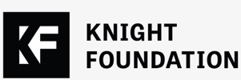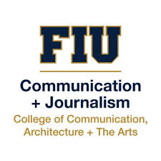
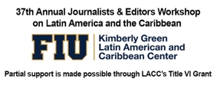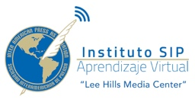

El estado de la participación de lectores en América Latina | Lucas Moretti Godinho, ejecutivo de Cuentas de Chartbeat, Nueva York, Nueva York | 10 de junio  Ver grabación en: Enlace
El embargo político a El Nacional, amenaza a todos los medios independientes | Alba Sánchez Borges, editora y José Gregorio Meza, jefe de Redacción, El Nacional. Moderador: Carlos Jornet, presidente de la Comisión de Libertad de Prensa e Información de la SIP. | 21 de mayo  Ver grabación en: Enlace
Día 3: Prensa, pandemia y coberturas de Salud | Indhira Suero Acosta, Profesora de Periodismo, República Dominicana y Armando Talamantes, Quinto Elemento Lab, México. Moderador: Alejandro Alvarado, FIU.  Dr. Francisco Becerra, Consultor internacional de Salud Pública, Colombia.  Aldara Martitegui Roldán, Periodista, coach y formadora en inteligencia emocional.  Anderson Simanca, editor y productor, NTN 24, Colombia; Iván Serrano, Cuestión Pública, Colombia; Paulette Desormeaux Parra, Salud con Lupa, Perú. | 19 de marzo  Ver grabación en: Enlace
Día 2: Prensa, pandemia y coberturas de Salud | Paola Jaramillo, Enlace Latino, Carolina del Norte; Daniel Acosta Ramos, First Draft, New York. Moderador: Alejandro Alvarado, FIU.  Doctora María Luisa Ávila Agüero, Exministra de Salud de Costa Rica  Yerson David Collave García, periodista de Ciencia y Tecnología, El Comercio, Perú; Rony Suárez Celemín, subdirector de Salud, El Tiempo, Colombia. | 22 de abril  Ver grabación en: Enlace
Día 1: Prensa, pandemia y coberturas de Salud | Fabiola Torres, Salud con Lupa, Perú.  Doctor Carlos Espinal, director interino del Departamento de Políticas Públicas de Salud y Administración de FIU  Johana Ortiz Rocha, Universidad de Los Andres, Colombia; Marcela Cantero Vásquez, Periodista de ciencia y salud, Costa Rica | 21de abril  Ver grabación en: Enlace
Periodismo vía Newsletters | Homero Hinojosa, profesor de Periodismo Digital, Tecnológico de Monterrey y Javier Saúl, director de Audiencias, La Nación, Argentina | 9 de marzo  Ver grabación en: Enlace
Conocimimiento de usurios, experimentación y mediciones ágiles | María Camila Rueda, Rockstart Colombia y Nicolás Rojas, fundador y CEO, Factil, Colombia | 16 de febrero  Ver grabación en: Enlace
Taller de experimentación ágil y técnicas de pivoteo aplicadas a los medios | María Camila Rueda y Jimena López, Rockstart, Colombia. | 10 de febrero  Ver grabación en: Enlace
Los gigantes del internet y Donald Trump bajo la luz de la Declaración de Salta | Gustavo Mohme, director Grupo La República, Perú, Edison Lanza, ex relator de Libertad de Expresión de la OEA y Erick Iriarte, abogado especialista en Derecho Digital | 14 de enero  Ver grabación en: Enlace

